徵求領用輻射偵測器(財產編號110-3100709-0054-0000406)，採購取得日期091/4/23)，已逾使用年限(使用年限5年)，徵求領用。有需求單位請於109/12/16前，電洽化學組張慧良(分機：5322)，若無領用，將逕行辦理報廢。
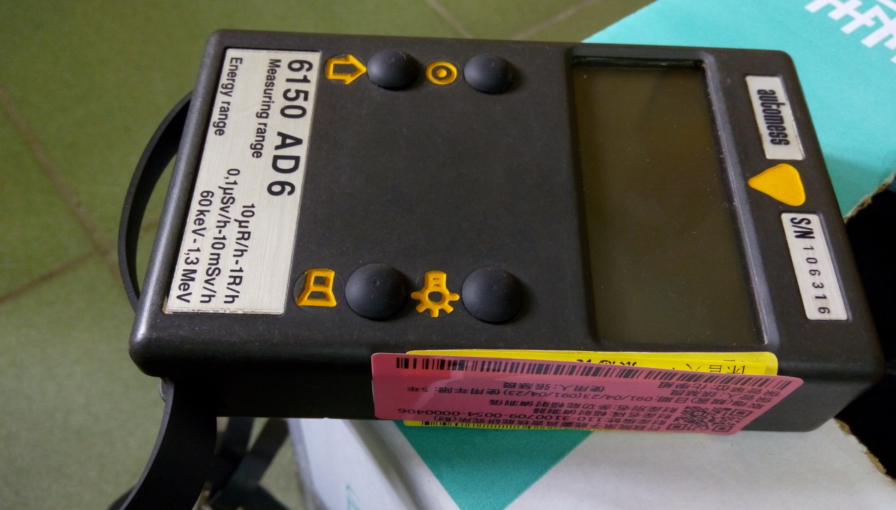

照片為輻射偵測器。因計畫終止停用，已年久失修，已無法確保其正常功能，擬徵求領用。若無領用，將逕行辦理報廢。

